Correcciones para página

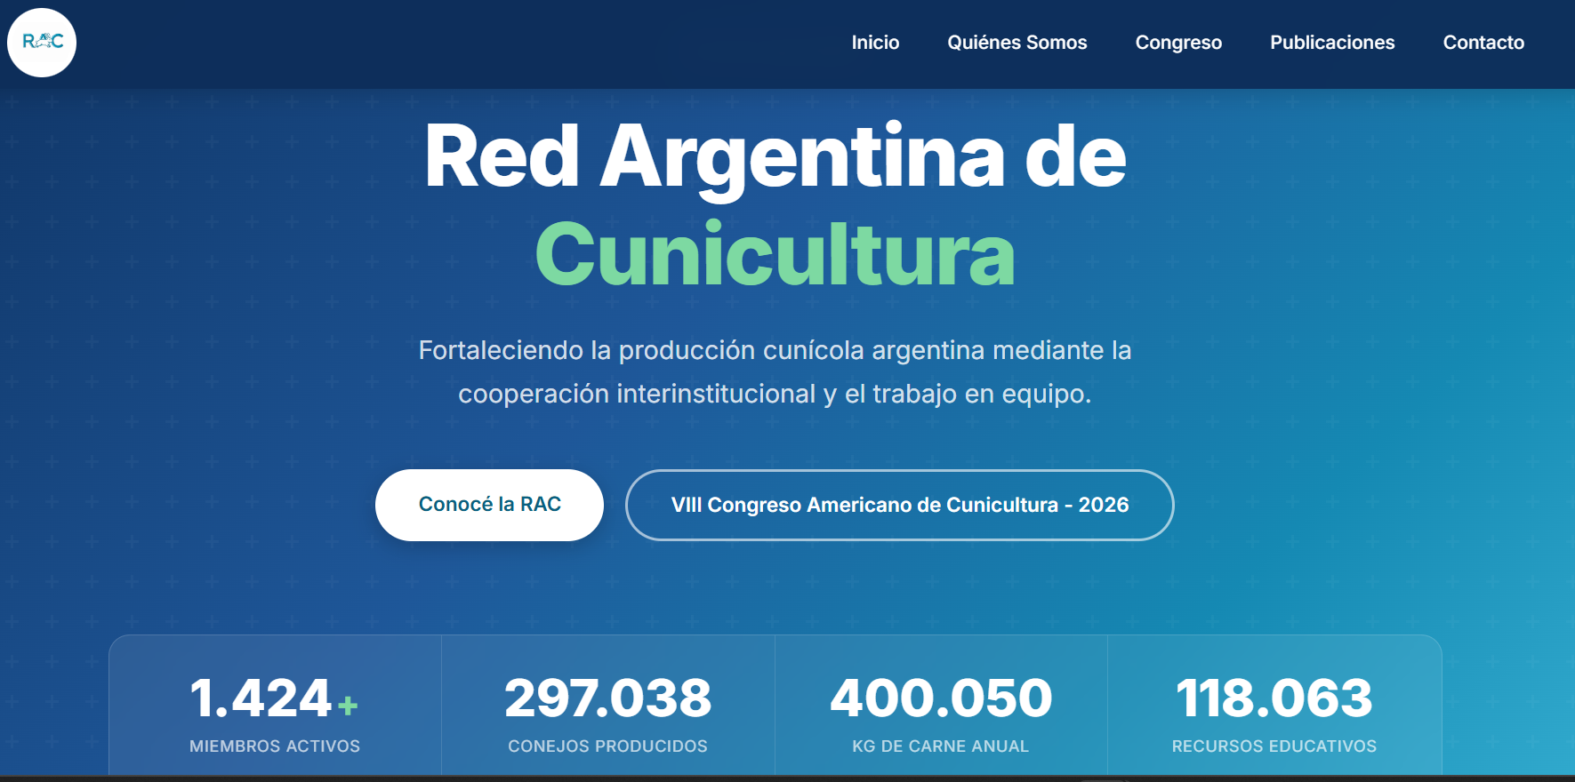
-No quedó el contador de días que faltan para el congreso. El congreso empieza el 11 de noviembre de 2026. Podés agregarlo?
-Deberíamos agregar el logo de la RAC otro lugar más, bien visible. Tal vez como imagen de fondo o sino a la derecha del texto
Quiénes Somos
- pegar las fotos que te pasé al WP para misión y para visión
CONGRESO
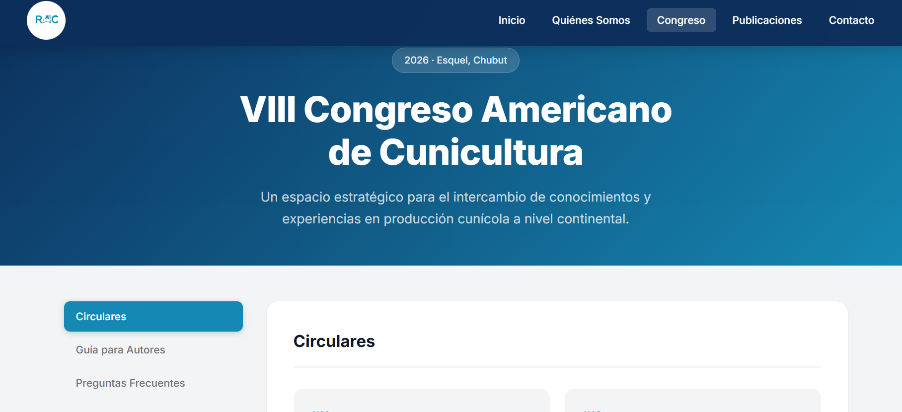
-Podemos poner debajo del texto el logo del congreso? Algo así, pero habría que hacer que quede del ancho de la pantalla


Te paso el logo al WP
- en esta pantalla hay que agregar un botón que diga inscribirse y que quede bien visible, que te tiene que dirigir a un mail prearmado que todavía no tengo.
Circulares:
- Hay que agregar el PDF a la primera circular, se llama primera circular modificada. Te pasé el PDF al WP o sino podemos poner el vínculo al drive: https://drive.google.com/file/d/1cusXVBv-Si2nHt9pC49UlMHY9dHrfdMf/view?usp=drive_link

Áreas temáticas:
- corregir el nombre de las categorías que no coinciden
1- Ambiente y Producción Animal (AP)
2- Bienestar Animal y Etología (BAE)
3- Calidad de la carne, seguridad de los alimentos y gastronomía (G)
4- Enseñanza, Extensión y Vinculación (EEV)
5- Genética y Mejoramiento Animal (GM)
6- Nutrición y Alimentación Animal (NA)
7- Reproducción y Fertilidad (RF)
8- Salud Animal (SA)
9- Otros
10- Monografías o contenido multimedial
- cargar la descripción y el logo de cada área temática, el archivo te lo pasé al WP
Envío de trabajos: cuando hacés click en cualquiera de estos botones te lleva a la página de inicio
Normas de redacción:
-Cuando hacés click que diga: Descargar normas de presentación:
https://drive.google.com/file/d/19Z-s3rO2Nk3YelBTbJeXRjBFmqW_PSRa/view?usp=drive_link

Plantilla de poster:
-cambiar este título por: Plantilla para póster y ejemplos
- Cuando hacés click, que diga: Descargar plantilla de poster y ejemplos https://drive.google.com/drive/folders/1IawWXrDcFvADIlRtfUP7AgHU7XLeCzII?usp=sharing

Formulario de envío:
- que diga: Envío de resúmenes
- cuando hacés click que diga: Formulario para el envío: https://forms.gle/DcX6t3P9YoJtf3cF8
- este botón tiene que quedar antes de plantilla para póster y ejemplos

Plantilla de resúmenes: eliminá el botón
------------------------------------
Guía para autores:

Normas de redacción
Dice: Los resúmenes deben seguir el formato establecido en la plantilla oficial. Se aceptarán en español, portugués e inglés. Extensión máxima: 300 palabras.
- sacar portugués, los idiomas son español o inglés
- Sacar 300 palabras y poner 1 carilla.
- Agregar: Normas de presentación y plantillas: https://drive.google.com/drive/folders/1IawWXrDcFvADIlRtfUP7AgHU7XLeCzII?usp=sharing

Envío
Dice: Completar el formulario de envío en línea adjuntando el resumen en el formato correspondiente. Se confirmará la recepción por correo electrónico.

- agregar: Formulario para el envío: https://forms.gle/DcX6t3P9YoJtf3cF8

Preguntas Frecuentes
¿Cuándo y dónde se realiza el congreso?
Dice: El VIII Congreso Americano de Cunicultura se realizará en la Sociedad Rural de Esquel, Chubut, de manera simultánea con el 49° Congreso Argentino de Producción Animal.
- Sacar: la Sociedad Rural de Esquel y poner: en el Centro Cultural Melipal de Esquel, provincia de Chubut https://share.google/cTMeUWPSCjaSddgOh, de manera simultánea…

¿Cómo me inscribo?
Dice: Enviá un correo a eeabalcarce.aapa@inta.gob.ar indicando que la inscripción es para el VIII Congreso Americano de Cunicultura 2026.

- Sacar todo y poner: Para participar del Congreso deberán enviar un correo a redargentinadecunicultura@gmail.com y recibirán toda la información

¿Hay opciones de alojamiento?
Dice: Sí. Podés consultar opciones de alojamiento en Esquel en el sitio oficial de turismo: turismesquel.com.ar
- Sacar : turismesquel.com.ar y poner https://www.esquel.tur.ar/planifica/alojamiento/ que quede como un vínculo que te redirija

Cómo y cuándo
📅
Fecha
Dice: A confirmar — 2026, Esquel, Chubut

Sacar todo y poner: 11, 12 y 13 de noviembre de 2026. En Esquel, Chubut. Patagonia Argentina

📍
Lugar
Dice: Hotel Melipal, Esquel, Chubut, Argentina
- Sacar todo y poner: Centro Cultural Melipal, Esquel, Chubut, Argentina

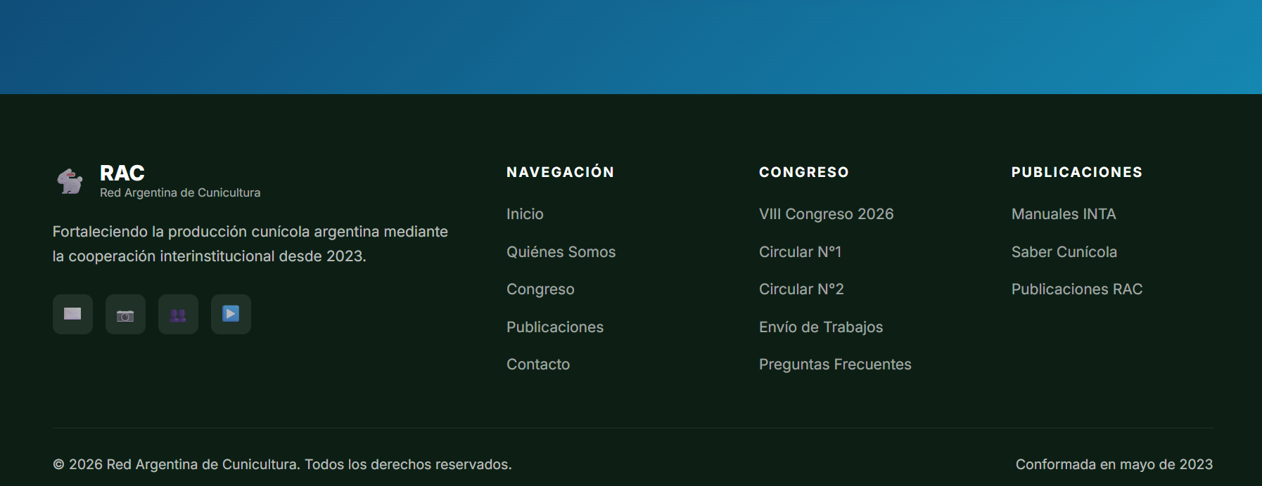

Arriba a la izquierda, donde está el conejito debería ir el logo de la RAC si puede ser más grande para que se lea, mejor- Es este, te lo paso al WP

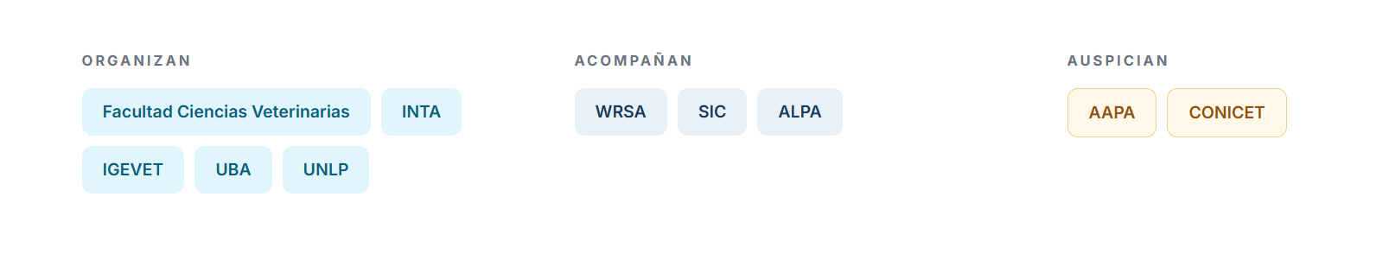
-Eliminar Auspician
- en organizan y acompañan irían directamente los logos que te los paso a WP
Organizan: RAC- SIC- AB WRSA
Acompañan: ALPA- ACPA- ABCB

